СРС по занятию 2.
1. Тест по тексту
1. Тождественны ли наука и истина?
Да/Нет
2. можно ли отнести к продуктам науки различные приборы, установки, методики?
Да/Нет
3. Кому принадлежит эта фраза: "Обычно новые научные истины побеждают не так, что их противников убеждают и они признают свою неправоту, а большей частью так, что противники эти постепенно вымирают, а подрастающее поколение усваивают истину сразу".
- К. Поппер
- Т.Гексли
- М.Планк
4. В рамках какого эмпирического анализа изучаемое явление становится в особые условия?
- Эксперимент
- Наблюдение
- Измерение
5. Как называется метод получения эмпирического знания, при котором главное – не вносить изменения в исследуемую реальность?
- Эксперимент
- Наблюдение
- Измерение
6. Главная цель науки это…
- Развитие общества
- Получение знаний о реальности
- Развитие техники
7. Как разделял науки В.Дильтей?
- Точные науки и науки о природе
- Философские науки и «науки о духе» (гуманитарные)
- Науки о природе и «науки о духе» (гуманитарные)
8. Всегда ли истинно научное знание?
Да/Нет
9. Одинаковы ли методы и средства, используемые в разных науках?
Да/Нет
10. Что явлется главным продуктом научной деятельности, не не единственным?
- Умение
- Навык
- Знание

2. СТРУКТУРА НАУЧНОГО ЗНАНИЯ
Методы исследованпия:
Формализация
Аксиоматический
Гипотетико-дедуктивный и др.
Общефилософские методы
(универсальные методы)
Методы исследования:
Наблюдение
Измерение
Эксперимент
Содержит общие представления о действительности и процессе познания.
Идеалы и нормы исследования, научная картина мира, философские основания научного знания
Объяснение объекттивной реальности, описывание идеального объекта, который характеризуется определенным числом свойств.
Теоретический уровень:
-фундаментальные теории
-теории
Получение знаний об определенных событиях, выявление свойств интересующих объектов или процессов, фиксирование отношений, установление эмпирических закономерностях.
Философский уровень
Теоретический уровень
Эмпирический уровень

3. СОВРЕМЕННАЯ КЛАССИФИКАЦИЯ НАУК И ЕЕ ОТРАЖЕНИЕ В ОБРАЗОВАНИИ
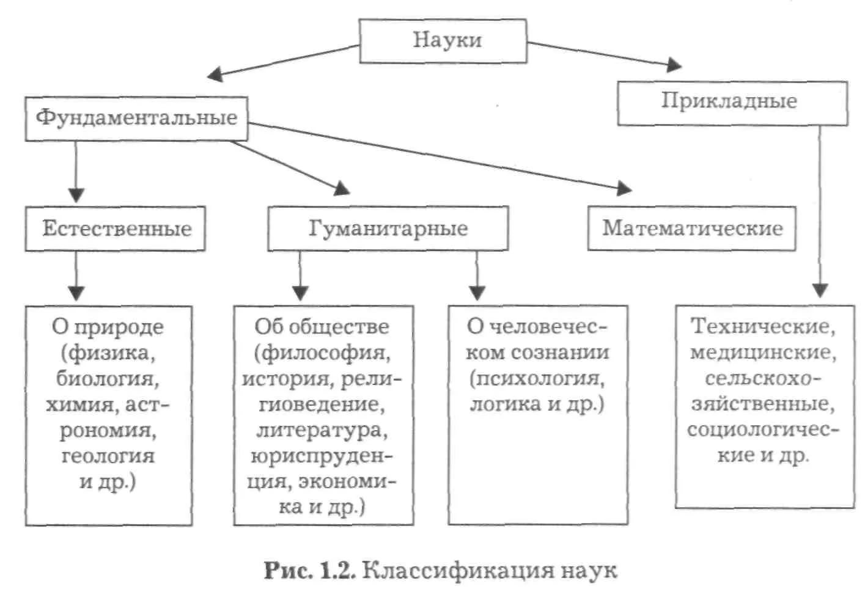

Что касается классификаций современных наук, то они про­водятся по самым различным основаниям (критериям). По пред­мету и методу познания можно выделить науки о природе — ес­тествознание, об обществе — обществознание (гуманитарные, со­циальные науки) и о самом познании, мышлении (логика, гносе--ология, эпистемология и др.). Отдельную группу составляют тех­нические науки. Очень своеобразной наукой является современ­ная математика. По мнению некоторых ученых, она не относится к естественным наукам, но является важнейшим элементом их мышления.

В свою очередь каждая группа наук может быть подвергнута более подробному членению. Так, в состав естественных наук вхо­дят механика, физика, химия, геология, биология и др., каждая из которых подразделяется на целый ряд отдельных научных дис­циплин. Наукой о наиболее общих законах действительности яв­ляется философия, которую нельзя, однако, полностью относить только к науке.

По своей «удаленности» от практики науки можно разделить на два крупных типа: фундаментальные, которые выясняют основные законы и принципы реального мира и где нет прямой ориЩентации на практику, и прикладные — непосредственное применение результатов научного познания для решения конкретным производственных и социально-практических проблем, опираясь! на закономерности, установленные фундаментальными науками. Вместе с тем границы между отдельными науками и научными \дисциплинами условны и подвижны.,

Могут быть и другие критерии (основания) для классифика-^ ции наук. Так, например, выделение таких главных сфер есте­ственных наук, как материя, жизнь, человек, Земля, Вселенная, позволяет сгруппировать эти науки в следующие ряды:

1) физика -» химическая физика -» химия;

2) биология —> ботаника —> зоология;

3) анатомия —» физиология —» эволюционное учение —> учение наследственности;

4)геология -> минералогия -> петрография -» палеонтология -> физическая география и другие науки о Земле;

5) астрономия -» астрофизика -» астрохимия и другие науки о Вселенной.

Гуманитарные науки также подразделяются внутри себя: ис­тория, археология, экономическая теория, политология, культу­рология, экономическая география, социология, искусствоведе­ние и т. п. Как бы ни подразделялись науки, «но наука одна, и едина, ибо, хотя количество наук постоянно растет, создаются новые, — они все связаны в единое научное построение и не мо­гут логически противоречить одна другой»1.

В 60-х гг. прошлого века свою классификацию наук предло­жил известный отечественный философ и историк науки Б. М. Кедров. Он исходил из того, сто общая классификация наук основывается на раскрытии взаимосвязи трех главных разделов научного знания: естествознания, общественных наук и филосо­фии. Каждый из главных разделов представляет целую группу (комплекс) наук.

Общая классификация наук Б. М. Кедрова выглядит следую­щим образом:

1) Философские науки: диалектика, логика.

2) Математические науки: математическая логика, математика
(включая кибернетику).

3) Естественные и технические науки:

• Механика (и прикладная механика и космонавтика).

• Астрономия и астрофизика (и техническая физика).

• Физика:

• химическая физика,

• физическая химия.

• Химия и геохимия.

• Геология.

• География.

• Биохимия.

• Биология (и сельхознауки, и медицинские науки).

• Физиология человека.

• Антропология.

4) Социальные науки:
А. История.

Археология.

Этнография.

Экономическая география. Социально-экономическая статистика. Б. Науки о базисе и надстройке:

• политическая экономия,

• науки о государстве и праве (юридические науки),

• история искусств и искусствоведение.
В. Языкознание.

Психология.

Педагогические науки.

